Bogotá, D. C., 30 de abril de 2024

CIRCULAR No. 023 de 2024

PARA: GRUPOS DE VALOR Y PARTES INTERESADAS

DE: DIRECCIÓN EJECUTIVA

ASUNTO: TERMINACIÓN DEL PROGRAMA TRANSITORIO DE INCENTIVOS PARA EL USO EFICIENTE DE LA ENERGÍA -RESOLUCIÓN 101 042 DE 2024-

La Comisión de Regulación de Energía y Gas, por medio de la Resolución 101 042 de 2024, estableció el “Programa transitorio de incentivos al uso eficiente de energía eléctrica para promover la recuperación de los niveles de los embalses del país y prevenir eventuales desabastecimientos”.
Como antecedentes de la decisión, se mencionó, entre otras, el oficio 202444006895-1 del 30 de marzo de 2024, mediante el cual el Centro Nacional del Despacho (CND), comunicó al Ministerio de Minas y Energía y al Consejo Nacional de Operación, “(…) los aspectos que vienen afectando la operación del SIN, que pueden poner en riesgo el abastecimiento de la demanda de energía eléctrica en el país (…)”, destacándose lo siguiente:
“(…)
• A la fecha la demanda de energía eléctrica presenta un crecimiento de 8.31 % comparado con los mismos días del mes del año inmediatamente anterior. Además, durante algunos días de marzo la demanda se ha situado por encima del escenario de demanda medio publicado por UPME (Unidad de Planeación Minero Energética) en su actualización de enero de 2024 (…).
• En el seguimiento a los aportes, se resalta que los aportes hídricos registrados en marzo se mantienen por debajo de los mínimos históricos, en el 45.37 % de la media histórica, es decir 69.96 GWh/día.
• El embalse agregado del Sistema está en el 31.86 % del volumen útil aprovechable para producir energía eléctrica, registrando valores inferiores a los mínimos históricos de los últimos 20 años para marzo, y sin iniciar abril estamos 0.05 puntos porcentuales por encima del mínimo histórico de abril de 2020.
• A nivel regional las reservas se encuentran reflejadas en el 49.25% en la región Centro, 34.93% en Antioquia, el 8.25% en Oriente y el porcentaje restante en Valle y Caribe. A nivel de embalses llama la atención que el volumen útil del embalse agregado del sistema está concentrado en los embalses de Peñol y del agregado de Bogotá, en un 26.8% y 39.4%, respectivamente y algunos de los principales embalses del país empiezan a registrar mínimos históricos como El Peñol con 35.93%, Guavio con un 5.8%, El Quimbo con 19.45% y Ríogrande 2 con 7.37%.
(…)
• En el mes de marzo la generación térmica promedio ha sido de 89 GWh/día, sin embargo, la generación térmica real se ubica alrededor de 36 GWh/día por debajo de la disponibilidad declarada en el despacho y 51 GWh/día promedio por debajo de su capacidad efectiva neta.
• La media de exportaciones a Ecuador en marzo ha sido de 3,77 GWh/día promedio. En algunos días de marzo las exportaciones han estado por encima de 5 GWh/día y se espera que esta situación se mantenga al menos hasta la segunda semana de abril, según lo informado por CENACE (Centro Nacional de Control de Energía de Ecuador).
(…)”
Así mismo, en el documento soporte de la citada Resolución CREG 101 042 de 2024, se mencionó que, en el boletín de predicción climática y recomendación sectorial del IDEAM de diciembre de 2023, Colombia presentó anomalías que favorecieron una reducción de las precipitaciones en la mayor parte del territorio, presentando lluvias dentro de la categoría de MUY DEBAJO DE LO NORMAL en los departamentos de Antioquia, Boyacá, Huila, Arauca, Caquetá y Guaviare; y POR DEBAJO DE LO NORMAL en la región Andina, el sur de la región Pacífica y la isla de Providencia.

El mencionado boletín, pronosticó lluvias en la categoría NORMAL y POR DEBAJO de lo normal para los meses de noviembre y diciembre de 2023 mientras que en enero pronosticó que en el territorio nacional se esperarían lluvias en la categoría POR ENCIMA de lo normal, pero estas situaciones no se presentaron, ocasionando una inesperada intensidad y una mayor extensión del periodo de baja hidrología.

En la Ilustración “Evolución del embalse agregado para la estación seca -Diciembre 2023 a Abril 2024” se identificó la evolución del embalse agregado del SIN en contraste con el rango del historio de los niveles de embalse, para el día 15 de abril, el nivel agregado se encontraba en 29.46%.

Ilustración 1. Evolución del embalse agregado para la estación seca –
Diciembre 2023 a 15 de Abril de 2024

Fuente: Sinergox, cálculos CREG.
A partir de los antecedentes destacados y los demás que se señalaron en la resolución, se implementó el programa de ahorro con el fin de que: “i) con el actual nivel de los embalses del país no se ponga en riesgo el suministro del servicio de energía eléctrica; y ii) que la recuperación de los embalses se dé de manera más rápida”
Posteriormente, el Centro Nacional de Despacho (CND), mediante la comunicación 202444009154-1 del 27 de abril de 2024, informó a la Comisión de Regulación de Energía y Gas (CREG) que, en atención al oficio recibido S2024003510 “Estatuto situaciones de riesgo de desabastecimiento. Senda invierno 2024”, actualizaron los supuestos, parámetros e información requerida para la simulación estocástica en la metodología propuesta para la obtención de la senda de referencia del embalse de la estación de invierno 2024.
Indica el Centro Nacional de Despacho que la senda resultante inicia la estación de invierno 2024 con un nivel de embalse agregado de 28.7% el día 1 de mayo de 2024 y finaliza en un nivel de 67.8% el día 30 de noviembre de 2024.
Anexa los valores detallados a nivel diario de la senda de referencia para los meses de mayo a noviembre de 2024, así como gráficos ilustrativos de los aportes hídricos y generación térmica resultantes de la simulación estocástica ejecutada para la obtención de la senda mencionada. Se destaca la siguiente tabla presentada por XM con los valores diarios de la senda de referencia para la temporada de invierno.

Tabla1. Valores de la senda de referencia del embalse en porcentaje de la capacidad útil del SIN para la estación de invierno 2024
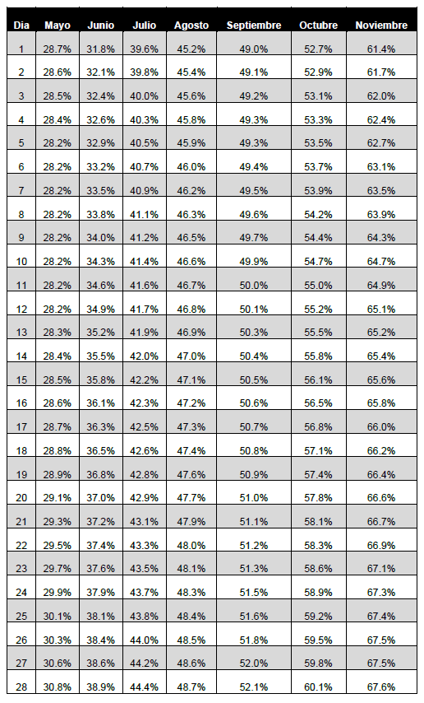
Ahora bien, del seguimiento diario que ha realizado esta Comisión sobre la evolución del embalse agregado, se observa que el 29 de abril se retornó al rango de valores históricos de esta variable, con un nivel del 32,7%. Nótese, además, que este valor es superior al nivel de la senda presentada por XM para los primeros días de junio (ver Tabla 1), que se encontraría entre el 31,8% y el 32,6%.
Ilustración 2. Evolución del embalse agregado –
1 de enero de 2024 a 29 de abril de 2024
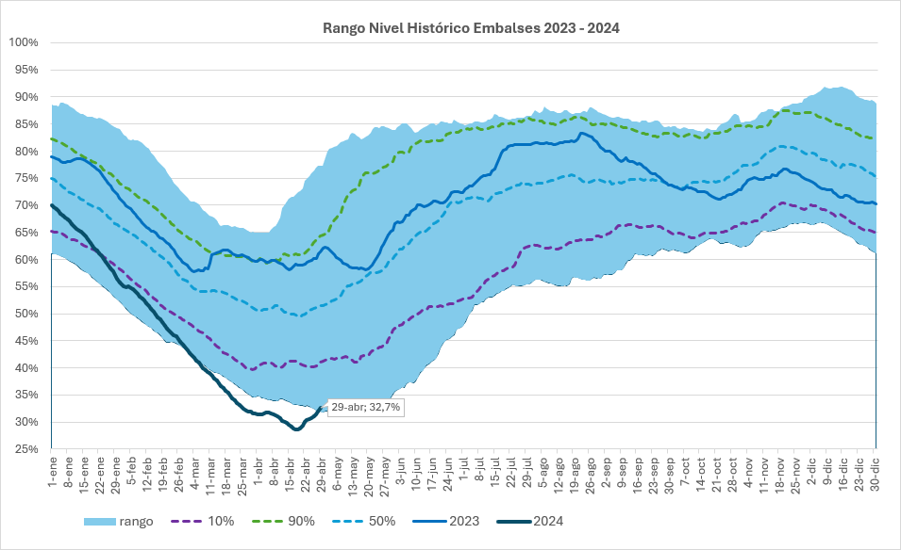
Fuente: Sinergox, cálculos CREG.
El artículo 12 de la mencionada Resolución CREG 101 042 de 2024, se señaló que “Vigencia. Esta Resolución rige a partir de la fecha de su publicación en el Diario Oficial y hasta que el Comité de Expertos, mediante Circular suscrita por el Director Ejecutivo, señale expresamente su terminación, sin que tal periodo supere seis (6) meses, prorrogables por seis (6) meses más.”
El Comité de Expertos en su sesión del 30 de abril de 2024, decidió dar por terminado el programa transitorio de incentivos al uso eficiente de energía eléctrica, con fundamento en el análisis de condición del embalse agregado, frente a los niveles mínimos que resultan del seguimiento de la Senda de referencia que inicia el primero de mayo.
Cordialmente,

OMAR PRIAS CAICEDO
Director Ejecutivo

